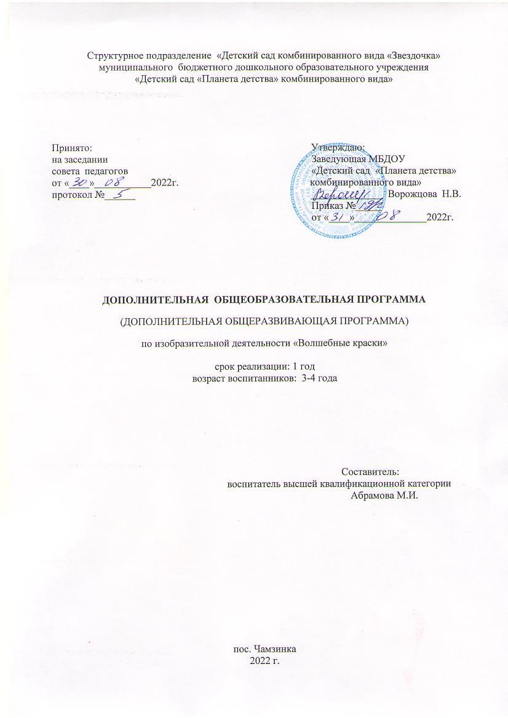
Содержание
1. Пояснительная записка
2. Актуальность
3. Цель, задачи программы
4. Практическая значимость программы
5. Педагогическая целесообразность
6. Новизна программы
7. Виды и техники нетрадиционного рисования
8. Методы обучения
9. Методические рекомендации
10. Срок реализации программы
11. Формы подведения итогов
12. Ожидаемый результат
13. Нетрадиционные техники рисования
14. Перспективный план занятий.
15. Список использованной литературы.
1.Пояснительная записка
Программа имеет художественно-эстетическую направленность и разработана на основе пособия «Рисование с детьми дошкольного возраста: нетрадиционные техники, планирование, конспекты занятий» под редакцией Р.Г.Казаковой- М.: ТЦ Сфера, 2009. Данная программа оформлена в соответствии с письмом Министерства образования и науки Российской федерации от 11.12.2006 года № 06-1844 «О примерных требованиях к программам дополнительного образования детей» и реализуется в структурном подразделении «Детский сад комбинированного вида «Звездочка» МБДОУ «Детский сад «Планета детства» комбинированного вида»
Продолжительность реализации программы — 1 год. Содержание программы кружка составлена с учетом возрастных особенностей и в соответствии с СанПиНом 2.4.1.1249-03 (требования к организации режима дня и учебных занятий), предназначена для детей 4-6 лет, реализуется она через кружковую работу и выставки. Занятия проводится 1 раз в неделю, длительность составляет 15 минут .
Данная программа разработана в соответствии со следующими нормативными документами:
-Закон РФ «Об образовании»;
-Конвенция о правах ребенка (1989г);
-Концепция дошкольного воспитания;
-СанПин 2.4.1.12.49-03

2. Актуальность.
Актуальность программы обусловлена тем, что происходит сближение содержания программы с требованиями жизни. В настоящее время возникает необходимость в новых подходах к преподаванию эстетических искусств, способных решать современные задачи творческого восприятия и развития личности в целом. В системе эстетического, творческого воспитания подрастающего поколения особая роль принадлежит изобразительному искусству. Умение видеть и понимать красоту окружающего мира, способствует воспитанию культуры чувств, развитию художественно-эстетического вкуса, трудовой и творческой активности, воспитывает целеустремленность, усидчивость, чувство взаимопомощи, дает возможность творческой самореализации личности. Программа направлена на то, чтобы через искусство приобщить детей к творчеству. Дети знакомятся с разнообразием нетрадиционных способов рисования, их особенностями, многообразием материалов, используемых в рисовании, учатся на основе полученных знаний создавать свои рисунки. Таким образом, развивается творческая личность, способная применять свои знания и умения в различных ситуациях.
3. Цель, задачи программы.
Цель: вызвать у детей интерес к нетрадиционным способам рисования и желание действовать с ними.
Задачи:
-формировать художественное мышление и нравственные черты личности через нетрадиционные способы рисования.
-способствовать возникновению у ребёнка ощущения, что продукт его деятельности - рисунок, интересен другим (воспитателю, детям, родителям).
-развивать эстетическое восприятие и создавать условия для освоения основных цветов.
-помогать детям в создании выразительных образов, сохраняя непосредственность и живость детского восприятия.
-воспитывать наблюдательность, аккуратность, эмоциональную отзывчивость, усидчивость.
4.Практическая значимость программы
Нетрадиционный подход к выполнению изображения дает толчок развитию детского интеллекта, подталкивает творческую активность ребенка. Возникают новые идеи, связанные с комбинациями разных материалов. Рисование нетрадиционными способами, увлекательная, завораживающая деятельность. Это огромная возможность для детей думать, пробовать, искать, экспериментировать, а самое главное, самовыражаться.
Нетрадиционные техники рисования - это настоящее пламя творчества, это толчок к развитию воображения, проявлению самостоятельности, инициативы, выражения индивидуальности. Путь в творчество имеет для них множество дорог, известных и пока неизвестных. Творчество для детей это отражение душевной работы. Чувства, разум, глаза и руки – инструменты души. Творческий процесс - это настоящее чудо.
5. Педагогическая целесообразность
Из опыта работы с детьми по развитию художественно творческих способностей в рисовании стало понятно, что стандартных наборов изобразительных материалов и способов передачи информации недостаточно для современных детей, так как уровень умственного развития и потенциал нового поколения стал намного выше. В связи с этим, нетрадиционные техники рисования дают толчок к развитию детского интеллекта, активизируют творческую активность детей. Важное условие развития ребенка – не только оригинальное задание, но и использование нетрадиционного рисования. Все занятия в разработанной мной программе носят творческий характер. Проведение занятий с использованием нетрадиционных техник по этой программе:
-развивает уверенность в своих силах.
- способствует снятию детских страхов.
-учит детей свободно выражать свой замысел.
-побуждает детей к творческим поискам и решениям.
-развивает мелкую моторику рук.
- развивает творческие способности, воображение и фантазии.
Во время работы дети получают эстетическое удовольствие. Воспитывается уверенность в своих творческих возможностях, через использование различных изобразительных техник.
6. Новизна программы.
Новизной и отличительной особенностью программы «Волшебные краски»
по нетрадиционным техникам рисования является то, что она имеет инновационный характер. В системе работы используются нетрадиционные методы и способы развития детского художественного творчества рисования. Нетрадиционное рисование доставляет детям множество положительных эмоций.
7.Виды и техники нетрадиционного рисования.
Учитывая возрастные особенности дошкольников, овладение разными умениями на разных возрастных этапах, для нетрадиционного рисования рекомендуется использовать особенные техники и приемы. Для детей младшего дошкольного возраста при рисовании уместно использовать технику рисование ладошкой, пальчиками, тычок жесткой полусухой кистью, ватными палочками, печать пробками.
8.Методы обучения:
-словесные (беседа, художественное слово, загадки, напоминание о последовательности работы, совет);
-наглядные
-практические
-игровые.
Используемые методы
– дают возможность почувствовать многоцветное изображение предметов, что влияет на полноту восприятия окружающего мира;
– формируют эмоционально – положительное отношение к самому процессу рисования;
–способствуют более эффективному развитию воображения, восприятия и, как следствие, познавательных способностей.
9. Методические рекомендации.
Организуя занятия по нетрадиционному рисованию, важно помнить, что для успешного овладения детьми умениями и навыками необходимо учитывать возрастные и индивидуальные особенности детей, их желания и интересы. С возрастом ребёнка расширяется содержание, усложняются элементы, форма бумаги, выделяются новые средства выразительности.
10. Срок реализации программы: программа рассчитана на один год.
Режим занятий: четверг
Наполняемость- 13 чел.
Количество занятий в неделю 1, в месяц 4 занятия . В год проводится 36 занятий. Длительность занятия во второй младшей группе -15 мин.
Форма занятий - тематическая совместная деятельность педагога и ребенка в форме кружковой работы.
11.Формы подведения итогов в конце года реализации дополнительной образовательной программы:
-Проведение выставок детских работ
-Проведение открытого мероприятия
-Проведение мастер-класса среди педагогов
12. Ожидаемый результат:
- создание образов детьми, используя различные изобразительные материалы и техники.
- сформированность у детей изобразительных навыков и умений в соответствии с возрастом.
- развитие мелкой моторики пальцев рук, воображения, самостоятельности.
- проявление творческой активности детьми и развитие уверенности в себе.
13. Нетрадиционные техники рисования.
Тычок жесткой полусухой кистью
Средства выразительности: фактурность окраски, цвет.
Материалы: жесткая кисть, гуашь, бумага любого цвета и формата либо вырезанный силуэт пушистого или колючего животного.
Способ получения изображения: ребенок опускает в гуашь кисть и ударяет ею по бумаге, держа вертикально. При работе кисть в воду не опускается. Таким образом заполняется весь лист, контур или шаблон. Получается имитация фактурности пушистой или колючей поверхности.
Рисование пальчиками
Средства выразительности: пятно, точка, короткая линия, цвет.
Материалы: мисочки с гуашью, плотная бумага любого цвета, небольшие листы, салфетки.
Способ получения изображения: ребенок опускает в гуашь пальчик и наносит точки, пятнышки на бумагу. На каждый пальчик набирается краска разного цвета. После работы пальчики вытираются салфеткой, затем гуашь легко смывается.
Рисование ладошкой
Средства выразительности: пятно, цвет, фантастический силуэт.
Материалы: широкие блюдечки с гуашью, кисть, плотная бумага любого цвета, листы большого формата, салфетки.
Способ получения изображения: ребенок опускает в гуашь ладошку (всю кисть) или окрашивает ее с помощью кисточки (с 5ти лет) и делает отпечаток на бумаге. Рисуют и правой и левой руками, окрашенными разными цветами. После работы руки вытираются салфеткой, затем гуашь легко смывается.
Оттиск смятой бумагой
Средства выразительности: пятно, фактура, цвет.
Материалы: блюдце либо пластиковая коробочка, в которую вложена штемпельная подушка из тонкого поролона, пропитанная гуашью, плотная бумага любого цвета и размера, смятая бумага.
Способ получения изображения: ребенок прижимает смятую бумагу к штемпельной подушке с краской и наносит оттиск на бумагу. Чтобы получить другой цвет, меняются и блюдце, и смятая бумага.

14. Перспективный план работы кружка.

Тема занятия | Нетрадиционные техники |  | Задачи | Материал
Октябрь
1.«Мой любимый дождик» | Рисование пальчиками | Познакомить с нетрадиционной изобразительной техникой рисования пальчиками. Показать приёмы получения точек и коротких линий. Учить рисовать дождик из тучек, передавая его характер (мелкий капельками, сильный ливень), используя точку и линию как средство выразительности. |  | Два листа светло-серого цвета нарисованными тучками разной величины, синяя гуашь, салфетки.
2.«Весёлые мухоморы» | Рисование пальчиками | Продолжать знакомить с нетрадиционной изобразительной техникой рисования пальчиками. Учить наносить ритмично точки на всю поверхность бумаги. |  | Вырезанные из белой бумаги мухоморы различной формы; гуашь белая, салфетки, иллюстрации мухоморов.
3.«Жёлтые листья летят». | Рисование ладошками. | Познакомить с техникой печатанья ладошками. Учить наносить быстро краску и делать отпечатки – листочки. Развивать  цветовое восприятие. |  | Бумага размером 1\2 альбомного листа, гуашь жёлтая.
4.«Осень вновь пришла» | Рисование пальчиками | Расширять представление о приметах осени. Учить рисовать всеми пальчиками, набирая краску разного цвета, |  | Бумага размером 1\2 альбомного листа с нарисованным деревом, гуашь желтая, красная.
Ноябрь
1.«Вот ёжик - ни головы, ни ножек…» | Оттиск смятой бумагой,  рисование пальчиками | Познакомить с новым способом рисования. Учить рисовать животных способом оттиск смятой бумагой. Дорисовывать детали образа ёжика пальчиком |  | Бумага размером 1\2 альбомного листа, газета, гуашь серая, коричневая.
2.«Птички клюют ягоды». | Рисование пальчиками. | Учить рисовать веточки, украшать в техниках рисования пальчиками. (Выполнение ягод различной величины и цвета). Закрепить навыки рисования. Развивать чувство композиции. |  | 1\2 листа различных цветов, коричневая гуашь, кисть, гуашь красного, оранжевого цветов в мисочках, пробки, вырезанные из старых книг рисунки птиц.
3.«Свитер для друзей». | Рисование ладошкой и пальчиками. | Продолжать знакомить с техникой рисования пальчиками и ладошкой; развивать инициативу, закрепить знание цветов; учить составлять элементарный узор. |  | Две куклы – мальчик девочка, гуашь, силуэты свитеров разного цвета, эскизы свитеров с различными узорами.
4.«Ягоды на тарелочке». | Рисование пальчиками. | Вызывать эстетические чувства к природе и её изображениям нетрадиционными художественными техниками; развивать цвет восприятие и зрительно-двигательную координацию. |  | Листы круглой формы (тарелочка), гуашь красного цвета.
Декабрь
1.«Виноград» | Рисование пальчиками. | Вызывать эстетические чувства к природе и её изображениям нетрадиционными художественными техниками; развивать цветовосприятие и зрительно-двигательную координацию |  | Листы белого цвета с нарисованными листьями винограда, гуашь синего и зелёного цвета.
2.«В гостях у жирафа» | Рисование пальчиками | Учить равномерно, распределять пятна на предмете краской, развивать аккуратность, четкость |  | Картон, изображение жирафа, гуашь
3.«Снежные комочки» | Рисование тычком жёсткой кистью | Упражнять в изображении предметов округлой формы и аккуратном закрашивании их тычком жёсткой кистью. Учить повторять изображение, заполняя всё пространство листа. |  | Бумага размером 1\2 альбомного листа серого цвета, кисти, белая гуашь.
4.«Маленькой ёлочке холодно зимой». | Рисование пальчиками | Закрепить умение рисовать пальчиками. Учить наносить отпечатки по всей поверхности листа (снежинки, снежные комочки). Учить рисовать ёлочку. |  | Тонированный лист бумаги (синий, фиолетовый), зелёная гуашь, кисть, белая гуашь в мисочке, салфетки, образцы ёлочек.
Январь
2.«Вишнёвый компот» | Оттиск пробкой | Продолжать знакомство с техникой печатания пробкой, картофельной матрицей, показать приём получения отпечатка (ягоды вишни). Рисование ягод на силуэте банки. |  | силуэт банки, красная гуашь
3.«Мои рукавички» | Оттиск пробкой | Упражнять в технике печатания пробкой, в рисовании пальчиками. Учить рисовать элементарный узор, нанося рисунок равномерно в определённых местах. |  | Силуэт рукавички, пробки, гуашь разного цвета
4.«Шарики воздушные, ветерку послушные...» | Разные | Вызвать интерес к сочетанию разных изоматериалов: воздушные шарики изображать кистью, а ниточки к ним — ватными палочками. |  | Бумага размером 1\2 альбомного листа, кисти, ватные палочки, гуашь разного цвета.
Февраль
1. «Пушистые котята играют на ковре»  (коллективная работа) | Рисование техникой тычкования | Продолжать знакомство с техникой тычкования полусухой жёсткой кистью (имитация шерсти животного). Наклеивание фигурок котят на тонированный лист ватмана (ковёр). |  | Тонированный лист ватмана, вырезанные из бумаги котята, кисти, гуашь серая
2.«Весёлый снеговик» | Рисование пальчиками. | Учить закрашивать пальчиком по контуру. Развивать чувство композиции. |  | Листы бумаги с нарисованными снеговиками. Гуашь синего цвета.
3.«Снежинки». | Рисование ватными палочками | Продолжать знакомство с техникой ватными палочками. Развивать чувство ритма. |  | Ватные палочки, бумага размером 1\2 альбомного листа, гуашь
4.«Цветочек для папы». | Рисование ладошкой. | Продолжать учить использовать ладонь, как изобразительное средство окрашивать её краской и делать отпечаток. Закрепить умение дополнять изображение деталями. |  | Ватман, гуашь разных цветов.
Март
1.«Цветы для мамы» | Рисование техникой тычкования | Закрепить технику тычкования. Развивать интерес  к выполнению работы. |  | Гуашь, плотные цветные листы, салфетки.
2.«Бабочка» | Рисование ватными пальчиками, тампонирование | Закрепить умение рисовать ватными палочками и печатками. Развивать чувство ритма и формы. |  | Ватные палочки, гуашь, изображения бабочек.
3.«Мое любимое животное» | Тычок | Упражнять в технике тычка. Учить фактурно изображать животное |  | Готовые формы животных
4.«Весёлый осьминог». | Рисование ладошками. | Продолжать учить использовать ладонь, как изобразительное средство окрашивать её краской и делать отпечаток. Закрепить умение дополнять изображение деталями. |  | Листы белой бумаги размером 20*20.Гуашь синего цвета.
Апрель
1.«Нарядные матрешки» | Оттиск печатками | Закрепить умение украшать простые по форме предметы, нанося рисунок по возможности равномерно на всю поверхность бумаги. Упражнять в технике печатания. Развивать чувство ритма, композиции. |  | Матрешки, вырезанные из бумаги, разные печатки, пальчиковая краска, салфетки
2.«Зайчишка» | Тычок жесткой полусухой кистью | Совершенствовать умение детей в различных изобразительных техниках. Учить наиболее выразительно отображать в рисунке облик животных. Развивать чувство композиции. |  | Листы тонированные (светло-голубые) с контурным изображением зайчика, гуашь белая, жесткие кисти, салфетки
3.«Рыбки в аквариуме» | Рисование ладошкой, пальчиками | Учить превращать отпечатки ладоней в рыб, рисовать различные водоросли. Развивать воображение, чувство композиции. Закрепить умение дополнять изображение деталями. |  | Тонированные листы бумаги (светло-голубые), пальчиковая краска, салфетка, иллюстрации.
4.«Два жадных медвежонка» | Оттиск смятой бумагой, ватные палочки. | Учит рисовать животных |  | Газета, ватные палочки, Бумага размером 1\2 альбомного листа, коричневая гуашь.
Май
1.«Клоун» | Рисование восковыми мелками | Учить технике работы с графическими материалами, развивать чувство ритма |  | Контур предмета, восковые мелки, белая бумага
2.«Божьи коровки на лужайке». | Рисование пальчиками. | Упражнять в технике рисования пальчиками. Закрепить умение равномерно наносить точки на всю поверхность предмета, рисовать травку различных оттенков (индивидуальная деятельность). |  | Вырезанные и раскрашенные божьи коровки без точек на спинках, ватман, салфетки, бумага светло- и тёмно-зелёного цветов, чёрная гуашь в мисочках.
3.«Одуванчик» | Рисование пальчиком. | Вызывать эстетические чувства к природе и её изображениям нетрадиционными художественными техниками; развивать цветовосприятие и зрительно-двигательную координацию. |  | Листы белой бумаги, гуашь жёлтого, зелёного цвета.
4.«Рисуем, что хотим». | Разные | Совершенствовать умения и навыки в свободном экспериментировании с материалами, необходимыми для работы в нетрадиционных изобразительных техниках. |  | Все имеющиеся в наличии.

Список использованной литературы.

- «Детство». Программа развития и воспитания детей в детском саду. В.И.Логинова, Т.И. Бабаева, Л.М.Гурович и др.- Санкт-Петербург, 2014г.
- Казакова Р.Г. «Рисование с детьми дошкольного возраста: нетрадиционные техники, планирование, конспекты занятий» ООО «ТЦ Сфера», 2009г.
- Казакова Т.Г. Развивайте у дошкольников творчество. – М., 1985.
- Казакова Р.Г. Рисование с детьми дошкольного возраста.– М., «Аркти» 2004

